Diagrama de Arquitectura de Base de Datos - TechStore
Nombre del estudiante: Pablo Martín Hartwig
Nombre del módulo: Taller de Plataformas Web
Nombre del docente: Gabriel Céspedes Alarcón
Semana: Semana 7
Fecha: 05/05/2026

Introducción
El presente informe analiza la arquitectura de base de datos para la plataforma web TechStore, una tienda online de productos electrónicos que gestiona inventario, transacciones de clientes y datos de usuarios. El objetivo es seleccionar el tipo de base de datos más adecuado (SQL vs NoSQL), identificar los riesgos de seguridad en las transacciones de pago, determinar las instrucciones necesarias para operar la base de datos, y representar todo el análisis en un diagrama de arquitectura.
Esta actividad se enmarca en la Unidad 3 del ramo CIB302 - Taller de Plataformas Web, que aborda la introducción a los sistemas de bases de datos, considerando su arquitectura, seguridad y los tipos de instrucciones utilizados para operar sobre la información almacenada.

Desarrollo

1. Selección de la Base de Datos: SQL
Para la plataforma TechStore se selecciona una base de datos SQL relacional (PostgreSQL). Esta decisión se fundamenta en los siguientes requerimientos técnicos del caso:
- Datos estructurados: TechStore maneja entidades claramente definidas (usuarios, productos, transacciones) con relaciones entre ellas (un usuario realiza varias transacciones, cada transacción contiene varios productos). El modelo relacional permite representar estas relaciones mediante claves primarias y foráneas, garantizando la integridad referencial.
- Transacciones ACID: Las operaciones de pago requieren atomicidad (se completan todas o ninguna), consistencia, aislamiento entre transacciones concurrentes y durabilidad. PostgreSQL garantiza estas propiedades ACID de forma nativa, lo cual es crítico para un e-commerce que procesa pagos.
- Consistencia de datos: El inventario debe actualizarse de forma precisa al registrar una venta. Las restricciones de integridad referencial del modelo SQL evitan que se registren ventas de productos inexistentes o con stock insuficiente.
- Escalabilidad vertical adecuada: Para el volumen de datos esperado en una tienda de electrónicos, PostgreSQL ofrece rendimiento suficiente con índices optimizados. Una base de datos NoSQL como MongoDB sería más apropiada si los datos fueran desestructurados o el volumen de escrituras simultáneas fuese extremadamente alto, como en una red social.
Comparación SQL vs NoSQL para el caso TechStore:
Criterio | SQL (PostgreSQL) | NoSQL (MongoDB)
Estructura | Tablas con esquema fijo | Documentos JSON flexibles
Transacciones | ACID nativo | Soporte limitado
Relaciones | FK + JOINs nativos | Referencias manuales
Caso TechStore | Ideal: datos estructurados | Sobredimensionado
Escalabilidad | Vertical (suficiente) | Horizontal (innecesaria)

2. Análisis de Riesgos de Seguridad en las Transacciones
Las transacciones de pago en TechStore están expuestas a diversos riesgos de seguridad que deben ser mitigados mediante controles técnicos en el backend y la capa de base de datos:
Riesgo 1: Inyección SQL
Un atacante podría insertar código SQL malicioso a través de los campos de búsqueda de productos o formularios de login, alterando consultas y accediendo a datos no autorizados. Mitigación: uso obligatorio de consultas parametrizadas en todas las operaciones. En lugar de concatenar valores directamente en la consulta SQL, se utilizan placeholders ($1, $2) que el driver de PostgreSQL escapa automáticamente. Ejemplo:
const result = await pool.query('SELECT * FROM productos WHERE id = $1', [productoId]);
Riesgo 2: Fraude en transacciones de pago
Un usuario podría manipular los precios desde el frontend o realizar compras con datos falsos. Mitigación: validación de precios en el backend consultando la base de datos antes de procesar el pago, uso de transacciones ACID (BEGIN, COMMIT, ROLLBACK) para garantizar que el stock se descuente correctamente, y autenticación JWT para verificar la identidad del comprador.
Riesgo 3: Cross-Site Scripting (XSS)
Un atacante podría inyectar scripts maliciosos en campos como el nombre de producto o comentarios. Mitigación: sanitización de todos los inputs en el backend antes de almacenarlos en la base de datos, escapado de HTML al renderizar datos, y configuración de headers CSP (Content-Security-Policy).
Riesgo 4: Intercepción de datos (Man-in-the-Middle)
Los datos de pago podrían ser interceptados si la comunicación no está cifrada. Mitigación: uso obligatorio de HTTPS con TLS 1.3 para cifrar toda la comunicación entre el cliente y el servidor, y conexión cifrada (SSL) entre el backend y la base de datos PostgreSQL.

3. Tipos de Instrucciones para la Base de Datos
Para operar la base de datos PostgreSQL de TechStore se requieren tres tipos de instrucciones, cada una con un propósito específico:
DDL (Data Definition Language) - Definición de estructura
Las instrucciones DDL permiten crear y modificar la estructura del esquema de la base de datos. En TechStore se utilizan para definir las tablas de usuarios, productos, transacciones y detalle de transacciones:
- CREATE TABLE: crear las tablas del sistema (usuarios, productos, transacciones, detalle_transaccion).
- ALTER TABLE: modificar columnas o agregar restricciones (ej: agregar un campo de categoría a productos).
- DROP TABLE: eliminar tablas obsoletas durante el desarrollo.
- CREATE INDEX: crear índices en campos frecuentemente consultados (email de usuarios, nombre de productos) para optimizar búsquedas.
DML (Data Manipulation Language) - Manipulación de datos
Las instrucciones DML son las más utilizadas en la operación diaria de TechStore, ya que permiten realizar las operaciones CRUD sobre los datos:
- SELECT: consultar productos del catálogo, obtener datos de usuario, listar transacciones.
- INSERT: registrar nuevos usuarios, agregar productos al inventario, crear registros de transacciones.
- UPDATE: actualizar stock tras una venta, modificar precios, actualizar datos del perfil de usuario.
- DELETE: eliminar productos descontinuados o registros de prueba.
TML (Transaction Management Language) / DCL (Data Control Language)
Las instrucciones TML gestionan las transacciones y las DCL controlan los permisos de acceso:
- BEGIN / START TRANSACTION: iniciar una transacción (ej: proceso de compra que descuenta stock e inserta transacción).
- COMMIT: confirmar la transacción si todas las operaciones fueron exitosas.
- ROLLBACK: revertir la transacción si ocurre un error (ej: pago rechazado, stock insuficiente).
- GRANT: asignar permisos (ej: el usuario de la aplicación solo tiene SELECT/INSERT, no DROP).
- REVOKE: revocar permisos innecesarios para aplicar el principio de menor privilegio.

4. Diagrama de Arquitectura
El siguiente diagrama de arquitectura representa visualmente la estructura del sistema TechStore, mostrando las tres capas principales (Frontend, Backend, Base de Datos), los flujos de datos entre ellas, las medidas de seguridad implementadas, los tipos de instrucciones SQL utilizados, y la relación entre cada decisión técnica y los requerimientos del caso:
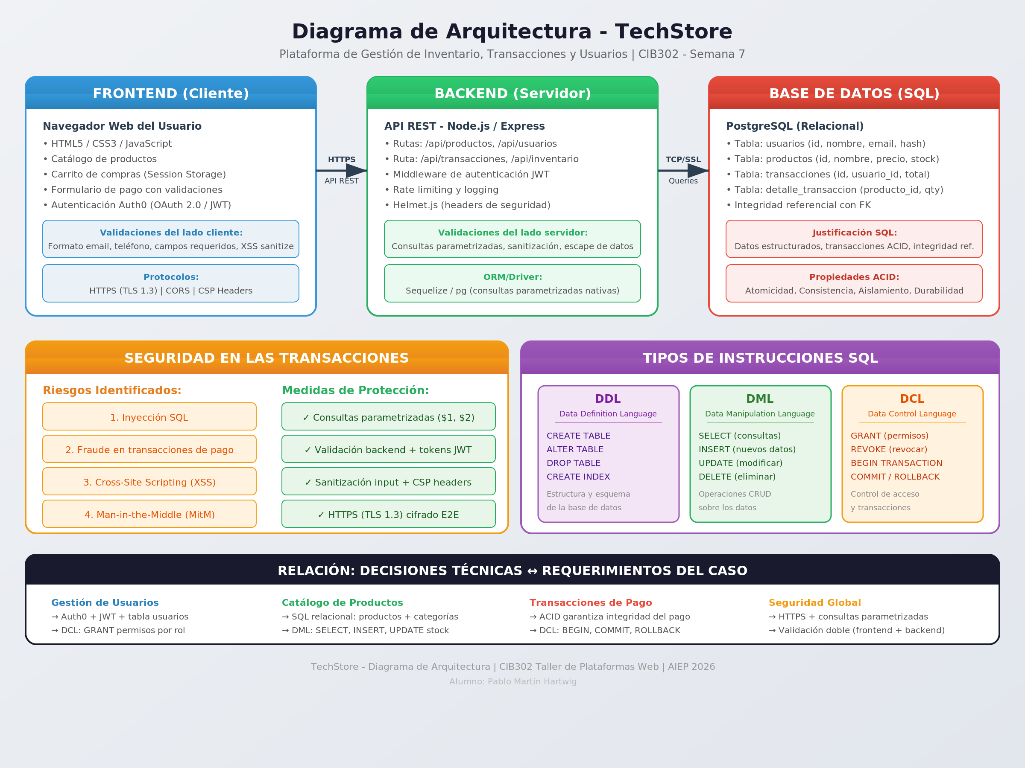
Figura 1: Diagrama de Arquitectura de Base de Datos - TechStore

Conclusión
El análisis realizado demuestra que para una plataforma de e-commerce como TechStore, una base de datos SQL relacional (PostgreSQL) es la opción más adecuada. Los datos de la tienda son inherentemente estructurados y relacionados entre sí: usuarios realizan transacciones, las transacciones contienen productos, y el inventario debe mantenerse consistente. Las propiedades ACID de PostgreSQL garantizan que ninguna transacción de pago quede en un estado inconsistente, lo cual es un requisito crítico para cualquier sistema que procese pagos.
En cuanto a seguridad, los riesgos identificados (inyección SQL, fraude, XSS e intercepción de datos) tienen mitigaciones bien definidas: consultas parametrizadas para prevenir inyección, validaciones en el backend para evitar manipulación de precios, sanitización de inputs contra XSS, y cifrado HTTPS/TLS para proteger la comunicación. Estas medidas, combinadas con el uso correcto de instrucciones DDL, DML y TML/DCL, permiten operar la base de datos de forma segura y eficiente.

Bibliografía
- Elmasri, R., & Navathe, S. (2016). Fundamentals of Database Systems (7th ed.). Pearson.
- Rob, P., & Coronel, C. (2020). Database Systems: Design, Implementation, & Management (13th ed.). Cengage Learning.
- PostgreSQL Documentation. (2026). Queries - Parameterized Statements. Recuperado de https://www.postgresql.org/docs/
- Apunte Semana 7, CIB302 - Taller de Plataformas Web. AIEP (2026).

